’s-Hertogenbosch
Jacob van Maerlantstraat 1 t/m 71, Geert Grootestraat 22 t/m 38, Van Ruusbroecstraat 2 t/m 18

Kadastraal : ’s-Hertogenbosch, N-124, N-126, N-128, N-130, N-157, N-158, N-159,  N-2032A1, N-2032A2, N-2032A3, N-2032A4,  N-2032A5, N-2032A6, N-2032A7, N-2032A8,  N-2032A9, N-2032A10, N-2032A11, N-2032A12, N-2032A13, N-2032A14, N-2032A15, N-2032A16, N-2032A17, N-2032A18, N-2032A19, N-2032A20, N-2032A21, N-2032A22, N-2032A23, N-2032A24, N-2032A25, N-2032A26, N-2032A27, N-2032A28, N-2032A29, N-2032A30, N-2032A31, N-2032A32, N-2032A33, N-2032A34, N-2032A35, N-2032A36, N-2032A37, N-2032A38, N-2032A39, N-2032A40, N-2032A41, N-2032A42, N-2032A43, N-2032A44, N-2032A45, N-2032A46, N-2032A47, N-2032A48, N-2032A49, N-2032A50, N-2032A51, N-2032A52, N-2032A53, N-2032A54, N-2032A55, N-2032A56, N-2032A57, N-2032A58, N-2032A59, N-2032A60, N-2032A61, N-2032A62, N-2032A63, N-2032A64, N-2032A65, N-2032A66, N-2032A67, N-2032A68, N-2032A69, N-2032A70, N-2032A71, N-2032A72, N-2032A73, N-2032A74, N-2032A75, N-2032A76, N-2032A77, N-2032A78, N-2032A79, N-2032A80, N-2032A81, N-2032A82, N-2032A83, N-2032A84, N-2032A85, N-2032A86, N-2032A87, N-2032A88, N-2032A89, N-2032A90  Monumentnr. : SOM0460  Huidige functie : wonen | Bouwjaar : 1958  Architect : Fr. Grips  Oorspr.functie : wonen

Verbouwingen : 1988
Archief : Gemeente ’s-Hertogenbosch, afdeling BAM
Datum document: 14-05-2009

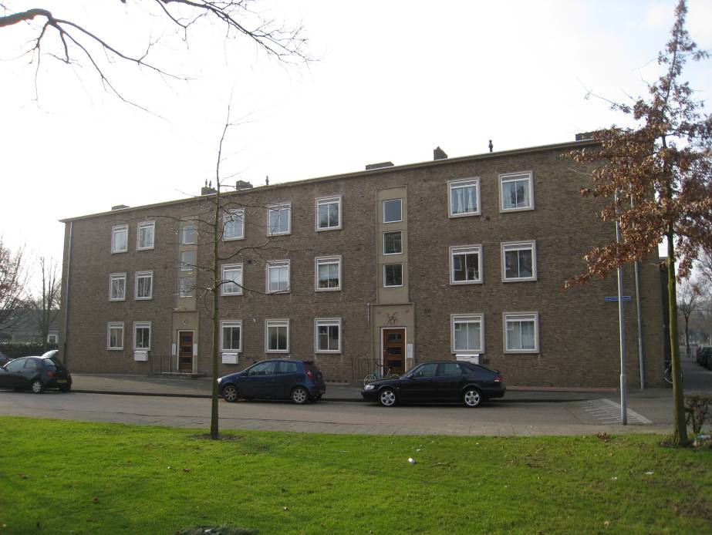

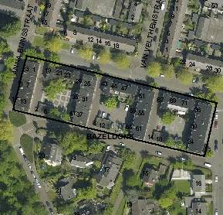

globale aanduiding van de percelen
Context

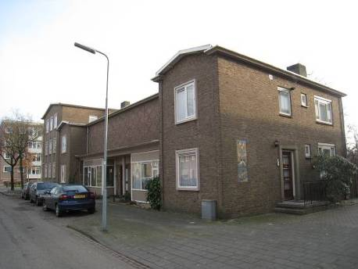

(Bouw)historie:
Het complex maakt deel uit van de wijk de Bazeldonk (Zuid II) die zich direct ten noorden van het Zuiderpark bevindt, ten zuidoosten van de binnenstad. Net als het aan weerskanten van de Pettelaarseweg gelegen wijkgedeelte ten zuiden van het Zuiderpark (Zuid I) is de Bazeldonk aangelegd in de periode kort na de Tweede Wereldoorlog. Het was het Rotterdamse bureau van Kuiper, Gouwetor, De Ranitz en Bleeker dat in samenwerking met de dienst Gemeentewerken de plannen tekende, waarbij is uitgegaan van een reeds voor de oorlog gerealiseerd uitbreidingsplan van het bureau Granpré-Molière, Verhagen en Kok. Zuid I was bestemd voor de gegoede middenklasse, de Bazeldonk voor de lagere middenstand. In beide delen van Zuid is te zien hoe er is uitgegaan van een rastervormig stratenpatroon, met zoveel mogelijk aandacht voor licht, lucht en ruimte. Het lommerrijke Zuiderpark uit 1958 en de aansluiting op het opengelaten Bossche Broek accentueren de sterke aandacht voor het groen.

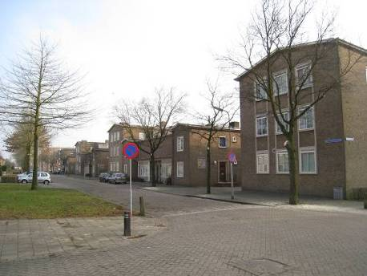

Het onderhavige complex is in 1958 gebouwd, in opdracht van de Nationale Verzekeringsbank N.V. te Schiedam en naar een ontwerp van architect Fr. Grips. De vier meerlaags flatgebouwen met tussenliggende laagbouw vormen elk een stedenbouwkundige ‘stempel’ die karakteristiek is voor de naoorlogse stadsplanning. Langs de als een hoofdverbinding fungerende Jacob van Maerlantstraat voegen de haaks geplaatste flatgebouwen zich in een hoogbouwreeks die wordt voortgezet langs de oostzijde van de Geert Grootestraat. In combinatie met de bijbehorende laagbouw – oorspronkelijk opgezet als buurtwinkeltjes – omvat het complex enkele intieme, oorspronkelijk voor buurtspel bestemde pleintjes waarlangs zich ook de achtertuintjes van de op de begane grond gelegen flatwoningen bevinden. De wijkgedachte en het gemeenschapsideaal die in de naoorlogse stedenbouw een leidraad bij uitstek vormden, worden in deze opzet weerspiegeld.
Architect Fr. Grips die in Den Bosch bijvoorbeeld ook de middenstandsvilla’s aan de Arezzostraat, Gregoriussingel en Jacob Obrechtstraat bouwde (1954-1955; Zuid I) voerde het onderhavige complex uit in een voor hem karakteristieke mengstijl van Delftse en Bossche School. Het vrij traditionalistische karakter blijkt uit de gemetselde gevels en (flauw hellende) zadeldaken waardoor is aangesloten bij de traditionele Hollandse huizenbouw. Details als de betonnen kaders van ingangspartijen en vensters alsook de kolommetjes langs de voormalige winkelpuien van de laagbouw tonen de invloed van de Bossche School. Hetzelfde geldt voor de vrij ingetogen opzet met de nadruk op een evenwichtig spel van maten en verhoudingen. Aan de achterzijde vallen vooral de schuin op het zuiden geplaatste balkons van de flatgebouwen op die voor een optimale ontvangst van het zonlicht zorgen.

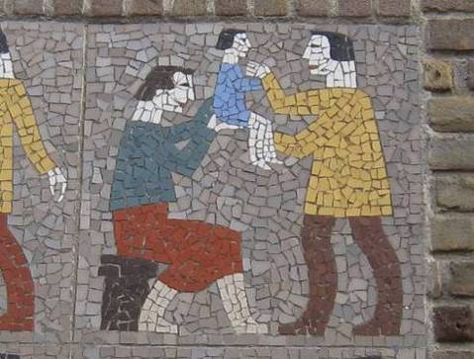

Opvallend zijn verder de diverse kleurige mozaïekpanelen waarmee de gebouwen zijn verlevendigd. Het naoorlogse optimisme en de behoefte aan ‘goede kunst in de openbare ruimte’ komen hierin tot uiting. Ze verbeelden diverse motieven, waaronder de seizoenen en de leeftijdsfasen van de mens. Het is niet bekend wie de maker is.
In 1988 vond naar plannen van het Architektenburo Noord uit Den Bosch een verbouwing plaats. De in de laagbouw gesitueerde buurtwinkeltjes zijn toen gewijzigd tot woningen. Bij deze verbouwing gingen de oorspronkelijke etalagekasten verloren.

Ligging:
De Bazeldonk ligt direct ten oosten van de Bossche binnenstad. Aan de zuidzijde wordt de wijk ingesloten door het Zuiderpark en aan de noordzijde door de Zuidwillemsvaart. Het hier bedoelde complex bevindt zich in het westelijke deel van de wijk. Hier wordt het complex omsloten door de Jacob van Maerlantstraat (noordzijde), de Geert Grootestraat (oostzijde), de Van Ruusbroecstraat (zuidzijde) en de Anna Bijnsstraat (westzijde). De vier meerlaags flatgebouwen staan haaks op de Jacob van Maerlantstraat. Evenwijdig aan deze straat bevindt zich de tussen de flatgebouwen gesitueerde laagbouw. Aan de achterzijde omsluit de laagbouw tezamen met de flatgebouwen de langs de Van Ruusbroecstraat gelegen pleintjes met groenelementen, parkeerhavens en garages.

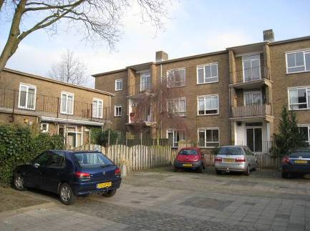

Beschrijving

Drielaags flatgebouwen

Algemeen (hoofdvorm, kap):
De vier flatgebouwen zijn opgezet volgens het portiektype, hebben een rechthoekige plattegrond en tellen drie bouwlagen onder een flauw hellend zadeldak met mastiekdekking. De daken zijn voorzien van gemetselde schoorstenen en betonnen kooflijsten. Aan de kopzijden bevinden zich evenwel houten overstekken. De gevels bestaan uit gele baksteen in een wild verband. Sierbetonnen lijsten omkaderen de ingangen en diverse vensters. Waar de vensters niet van lijsten zijn voorzien hebben ze een betonlatei. Door renovatie zijn alle ramen en balkonpuien vernieuwd.

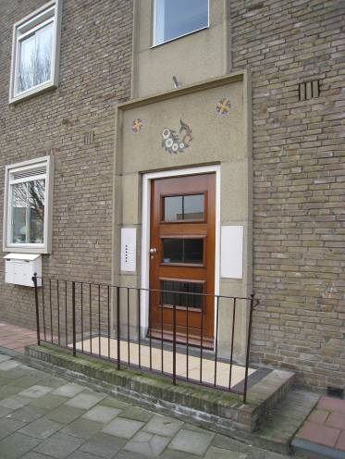

Voorgevel:
De flatgebouwen hebben een symmetrische voorgevel (oostzijde) met een regelmatige afwisseling van vensterreeksen en ingangspartijen. Er zijn telkens twee ingangspartijen. Ze zijn opgenomen in langs de drie bouwlagen doorgestoken betonnen sierkaders met drie boven elkaar gelegen trappenhuisvensters. Een bordes met een stalen hekwerk leidt naar de ingangen die zijn voorzien van originele bruingebeitste houten deuren met liggende deurramen. De direct rondom de ingangen gelegen kaders zijn verlevendigd met veelkleurige mozaïeken met diermotieven. Langs de trappenhuisvensters is de omkadering ingesnoerd. Deze vensters bevatten originele stalen ramen zonder roedenverdeling. Tussen beide ingangspartijen bevindt zich per bouwlaag een reeks van drie vensters in uitkragende betonlijsten. Naar de gevelhoeken zijn er per bouwlaag telkens twee van dergelijke vensters.

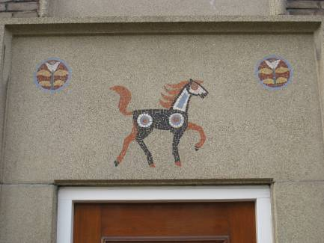

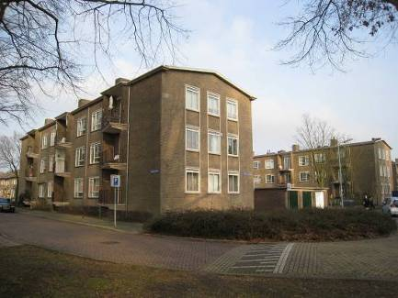

Zijgevels:
Aan de kopzijden (noord- en zuidzijde) hebben de flatgebouwen per bouwlaag drie vensters. Ook deze zijn opgenomen in uitkragende betonlijsten, maar ditmaal maken ze deel uit van verticale gevelstroken met langs de diverse bouwlagen doorgestoken lijsten.

Achtergevel:
Aan de achterkant (westzijde) worden de flatgebouwen gekenmerkt door een afwisseling van drie verticale balkonstroken en daartussen gelegen vensterpuien. De balkonstroken zijn risalerend en bevatten per bouwlaag een schuin geplaatst betonnen balkon met een stalen hekwerk. Telkens twee vensterpuien met een asymmetrische indeling wisselen de balkonstroken af. Verder hebben de flats naar de linker gevelhoek toe nog enkele vensters.

Ruimtelijke indeling:
In hun opzet hebben de vanuit de trappenhuizen bereikbare woningen (hoogbouw) een aan de westzijde gelegen woonkamer.

Constructies:
Er is geen nadere documentatie beschikbaar. De flatgebouwen zullen zijn opgetrokken in een betonskelet, maar de betonstructuur wordt dan door de gemetselde gevels aan het zicht onttrokken.

Interieurelementen
Het interieur is niet bezocht. Het interieur is mede beschermd voor zover het monumentale waarden omvat.

Erf, bijgebouwen, diversen:
Langs de pleintjes aan de achterzijde van het complex bevinden zich bijbehorende garageboxen (Van Ruusbroecstraat 2-18). Ze zijn gekoppeld in éénlaags reeksen met een plat dak, gemetselde gevels en ingangen onder een betonnen latei. Per reeks zijn er drie boxen, bereikbaar via een kanteldeur. Aan de achterzijde van de boxen bevinden zich oculusvensters met een stalen raampje met 4-ruits roedenverdeling.

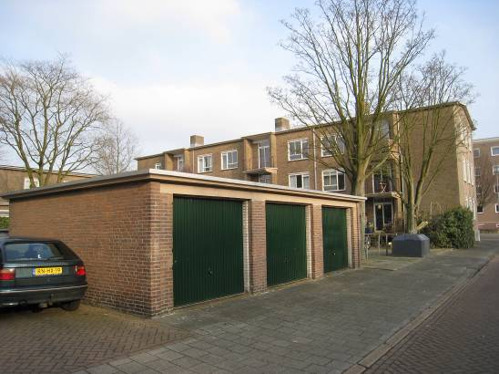

Tweelaags laagbouw

Algemeen (hoofdvorm, kap):
De drie tussen de flatgebouwen gelegen laagbouwblokjes met telkens drie woningen (deels voormalige buurtwinkels) hebben een L-vormige plattegrond, zijn tweelaags en voorzien van een evenwijdig aan de Jacob van Maerlantstraat gelegen flauw hellend zadeldak dat op de uiteinden van de betreffende bouwmassa ligt ingeklemd tussen twee haaks op de straat gelegen zadeldaken die eveneens een flauwe helling hebben. De dakdekking bestaat uit mastiek en ook verder zijn de daken als bij de flatgebouwen. Hetzelfde geldt voor het metselwerk van de gevels en de omlijsting van vensters en ingangen. Vernieuwde vensterinvullingen. Van de voormalige winkels zijn de etalagekasten vervangen door erkers met vensterpuien.

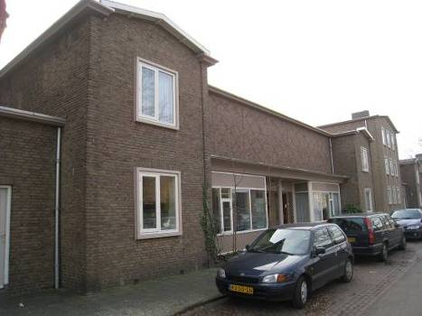

Voorgevel:
Aan de voorkant (noordzijde) hebben deze bouwwerken een symmetrische indeling. Uiterst links en rechts bevindt zich een fors risaliet met smalle gemetselde hoeklisenen. Per bouwlaag is er hier een venster in een uitkragende betonlijst. Tussen de risalieten zijn er telkens twee erkers. Deze zijn gevat onder een gezamenlijke overhuiving met een forse betonnen kooflijst. Een dubbele portiek met een betonkolom scheidt de erkers van elkaar en leidt naar de voormalige winkelingangen. Op de verdieping is het tussen de risalieten gelegen geveldeel blind. Hier is de gevel evenwel verlevendigd met siermetselwerk.

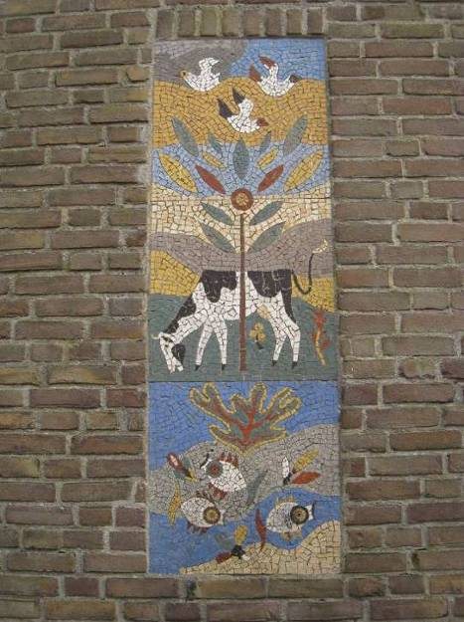

Zijgevels:
Aan de westelijke kopzijde is er een asymmetrische gevelindeling. Het linker geveldeel is blind en verlevendigd met een verticale mozaïekstrook met een veelkleurige figuratieve voorstelling. Ter hoogte van de middenas bevindt zich een via een bordes met een stalen hekwerk bereikbare ingang. Deze is opgenomen in een betonnen kader en voorzien van een bruingebeitste houten deur met liggende deurramen. Enkele vensters in wisselend formaat markeren tezamen met de ingangspartij de middenas.
Zowel op de begane grond als op de verdieping bevindt zich rechts van de middenas een vensterpui. Aan de oostelijke kopzijde worden de blokken door een éénlaags tussenlid verbonden met de meerlaags flatgebouwen.

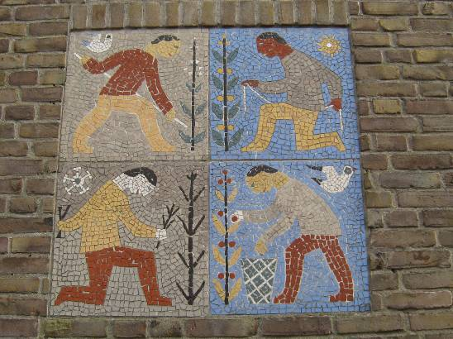

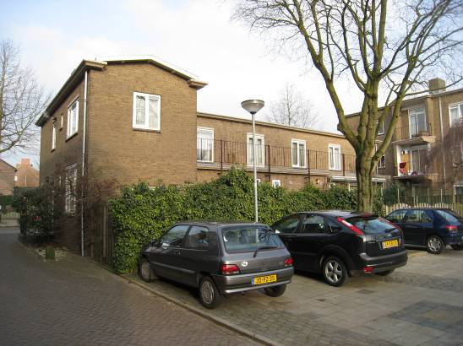

Achtergevel:
Aan de achterkant (zuidzijde) bevindt zich uiterst links een forse tweelaags uitbouw. In de oksel hiervan is een langs het merendeel van de achtergevel doorgestoken éénlaags bouwdeel met een plat dak gesitueerd. Het platte dak vormt een balkon met een stalen hekwerk. Op de begane grond zijn er enkele ingangspuien. Boven wisselen een balkonpui en enkele vensters elkaar af.

Ruimtelijke indeling:
De laagbouw was oorspronkelijk voorzien van twee winkels (begane grond) en één woning (bovenverdieping). Door de verbouwing in 1988 zijn de winkels elk omgevormd tot een woning. Van de bovenwoningen zijn de woonkamers in het westelijke deel van de bouwmassa gelegen en de slaapkamers in het oostelijke. Laatstgenoemde kamers zijn bereikbaar via een langs de noordgevel gesitueerde gang.

Interieurelementen
Het interieur is niet bezocht.

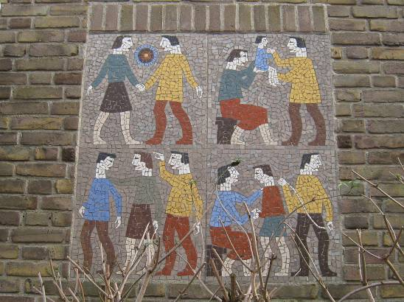

Literatuur/bronnen:
Grotens-Kos, M.B., Beeldhouwkunst in de open lucht in ’s-Hertogenbosch (doctoraal scriptie Katholieke Universiteit Nijmegen 1988
Olv Klijn (FABRIC) e.a., 10 x Den Bosch. Tien perspectieven op een middelgrote stad, Rotterdam 2008
Vaart, J.M.M. van der & Smits, E.R.A., Inventarisatie Zuid (gemeente ’s-Hertogenbosch 2008), p. 43
Verhees, E. & Vos, A., Historische atlas van ’s-Hertogenbosch. De ruimtelijke ontwikkeling van een vestingstad, Amsterdam 2005
Motivering voor plaatsing op de gemeentelijke monumentenlijst

1. Architectonische en stedenbouwkundige waarden
Het complex aan de Jacob van Maerlantstraat 1-71 en Geert Grootestraat 22-38, Van Ruusbroecstraat 2-18 heeft stedenbouwkundige waarde vanwege de samenhang met de historische gebouwde omgeving en de aanleg en opzet van de in de eerste helft van de jaren 1950 gerealiseerde uitbreidingswijk de Bazeldonk (Zuid). Hier vormt het complex dat is opgezet als zogeheten stempels met een opeenvolging van drielaags flatgebouwen, tweelaags woningblokjes en bijbehorende garageboxen een wezenlijk element binnen de aanlegstructuur van de wijk. In zijn opzet is het complex karakteristiek voor de stedenbouwkundige uitgangspunten in de periode kort na de Tweede Wereldoorlog. Door de markante vormgeving en zorgvuldige detaillering met onder meer veelkleurige mozaïeken heeft het complex een hoge beeldwaarde binnen de door afwisselende bebouwing en een ruime opzet bepaalde wijk.

2. Bouw- en/of kunsthistorische waarden
Het in 1958 door architect Fr. Grips gebouwde complex heeft architectuurhistorische waarde als een goed en in zijn uiterlijke verschijningsvorm vrij gaaf bewaard gebleven voorbeeld van naoorlogse woningbouw. Karakteristiek voor het in een mengstijl van Bossche en Delftse School vormgegeven ontwerp zijn onder meer de aan de klassieke Hollandse bouwkunst ontleende motieven, de ingetogen opzet en de nadruk op evenwichtige maten en verhoudingen. Van een bijzonder karakter zijn de diverse decoratieve mozaïeken. Ze hebben kunsthistorische waarde als een goed voorbeeld van monumentale kunst uit het midden van de 20ste eeuw.

3. Cultuurhistorische waarden
Het complex heeft cultuurhistorische waarde als een markant voorbeeld van als een complex opgezette woningbouw uit de eerste decennia na de Tweede Wereldoorlog. Het uit een combinatie van hoog- en laagbouw met bijbehorende garageboxen bestaande complex geeft een goede indruk van de wijze waarop de lagere middenstand in deze periode was gehuisvest. De bijbehorende intieme speelpleintjes met groenelementen aan de achterzijde weerspiegelen het principe van de wijkgedachte en het gemeenschapsideaal zoals dat eertijds een belangrijke leidraad voor planning en stedenbouw vormde. Markant zijn de efficiënt op het zuiden gerichte, schuine balkons die de aandacht voor licht, lucht en ruimte illustreren. Als een wezenlijk onderdeel van de stedenbouwkundige aanleg en opzet van de wijk de Bazeldonk geeft het complex een goed beeld van de contemporaine ideeën over stadsuitbreiding. Zuid weerspiegelt het naoorlogse groeiproces van ’s-Hertogenbosch.

Het object een uit vier drielaags flatgebouwen, drie tweelaags blokjes en bijbehorende garageboxen bestaande complex aan de Jacob van Maerlantstraat 1-71, Geert Grootestraat 22-38, Van Ruusbroecstraat 2-18 uit 1958 is op basis van bovenstaande criteria beschermenswaardig als gemeentelijk monument in de gemeente ‘s-Hertogenbosch

